**운영체제(MS) - Project 2**

**Multi-process with virtual memory**

1. 개요
2. 개념
3. 중요 코드
4. 결과

32162548 안정현

32191818 박주은

2022.12.17

Freeday: 2

1. **개요**

프로그램의 크기가 점점 커지는 속도에 비해, 메모리 용량을 계속해서 증대시키는 것은 상대적으로 힘들기 때문에, 여전히 메모리를 효율적으로 사용할 수 있는 방법이 계속하여 연구되고 있습니다.

프로젝트 2는 가상메모리와 페이징에 대해 공부하는 과제입니다.

프로젝트 2의 목표는, 프로젝트 1에서 한 스케줄링 시뮬레이션을 기반으로 하여, 각 프로세스에 가상 메모리를 추가하여, 스케줄링 로그와 주소변환 로그를 기록하는 것입니다.

추가적으로, 2레벨 페이징, 페이지 스와핑, Cow(Copy On Write)를 구현하는 것입니다.

1. **개념**

가상 메모리는 보조기억장치의 저장공간을 주기억장치의 저장공간처럼 활용할 수 있도록 하는 저장공간 관리 방식입니다. 프로그램이 메모리를 참조하기 위해 사용할 수 있는 주소는, 메모리 시스템이 물리적인 저장공간을 식별하기 위해 사용하는 주소와 분리되며, 프로그램이 생성한 주소는 자동으로 기계주소로 변환됩니다.

가상 메모리의 주소를 실제 메모리의 주소로 옮기는 일은 MMU(Memory Management Unit)이 담당하며, MMU는 paging 기법을 사용하여 가상메모리의 주소 공간을 일정한 크기의 page로 분할합니다. 이 page를 page table에 매핑하여 가상메모리를 구현합니다.

1. **중요 코드**
   1. TLPS.c

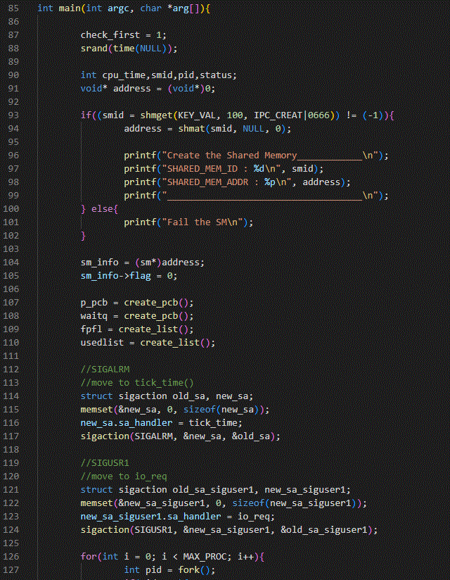

* 1. COW.c

1. **결과**
   1. tlps.txt

* 1. cow.txt

